INSTITUTO TECNOLÓGICO METROPOLITANO
Facultad de Ingeniería

Desarrollo de un Proyecto de Análisis de Datos
y Modelo Predictivo para una Aplicación de Negocio

Caso de estudio: marketplace brasileño Olist (2017-2018)

Cursos | Inteligencia de Negocios · Analítica de Datos · Aprendizaje Computacional
Docentes | Carlos Jaramillo · Gustavo Macias · Daniel Nieto · July Galeano
Estudiante | Carlos David Moreno
Email | admmoreno.david@gmail.com
Fecha | Mayo de 2026

Tabla de contenidos
Resumen ejecutivo.......................................................... 3
1. Contexto del problema y objetivos....................................... 4
2. Metodología............................................................. 5
3. Fase 1 — Recopilación y Transformación de Datos......................... 7
4. Fase 2 — Análisis Exploratorio de Datos................................. 10
5. Fase 3 — Inteligencia de Negocios....................................... 14
6. Fase 4 — Modelado Predictivo............................................ 18
7. Fase 5 — Conclusiones y Recomendaciones................................. 22
8. Limitaciones y consideraciones éticas................................... 26
9. Bibliografía............................................................ 28
Anexos: estructura del repositorio y artefactos............................ 29

Resumen ejecutivo
Este informe documenta un proyecto integral de análisis de datos sobre el marketplace brasileño Olist (98 666 órdenes entre 2017 y 2018) que cubre las cinco fases solicitadas en la guía del trabajo: (1) recopilación y transformación de datos mediante un proceso ETL reproducible; (2) análisis exploratorio con validación estadística de cinco hipótesis; (3) inteligencia de negocios con modelo dimensional estrella y dashboard de tres páginas en Power BI; (4) modelado predictivo comparando cuatro algoritmos y seleccionando XGBoost como ganador; y (5) síntesis de conclusiones y recomendaciones accionables.
El problema de negocio elegido es la predicción binaria de la reseña de un cliente (positiva si su puntaje es mayor o igual a 4 estrellas, negativa en caso contrario) a partir de variables observables al momento de cerrar la orden: características logísticas, económicas, del producto, del vendedor y del cliente.

Resultados clave
Indicador | Valor | Comentario
CSAT actual (% reseñas positivas) | 77.6 % | Meta: 80 % · brecha −2.4 p.p.
OTIF (% entregas a tiempo) | 91.9 % | Meta: ≥ 95 % · brecha −3.1 p.p.
Concentración top-3 estados | 66.6 % | Riesgo · objetivo ≤ 50 %
Modelo final · ROC-AUC en test | 0.705 | Baseline 0.500
Modelo final · F1 en test | 0.837 | Baseline 0.871
Features dominantes (permutation importance) | delivery_days_real, n_items, delivery_delay_days | Logística domina

Las siete recomendaciones de negocio derivadas del análisis tienen un impacto agregado esperado de +3.7 a +4.7 puntos porcentuales en el CSAT global a 12 meses, suficiente para llevar al marketplace a superar la meta del 80 %.

1. Contexto del problema y objetivos

1.1 Contexto del negocio
Olist es un marketplace fundado en 2015 que opera como conector entre pequeños vendedores brasileños y los grandes marketplaces (Mercado Livre, Americanas, Submarino, etc.). En 2018, Olist publicó bajo licencia CC BY-NC-SA un dataset anonimizado con cerca de 100 000 órdenes realizadas entre septiembre de 2016 y septiembre de 2018. Este conjunto se ha consolidado como uno de los datasets más estudiados en la comunidad de análisis de datos por su tamaño manejable, su estructura multi-tabla y su variedad de problemas de negocio.

1.2 Problema de negocio
El proyecto se centra en una pregunta concreta: ¿es posible anticipar, antes de que el cliente reciba el producto y deje la reseña, si esa reseña será positiva o negativa? Si la respuesta es afirmativa, el equipo de atención al cliente puede intervenir de forma preventiva sobre las órdenes en riesgo (comunicación proactiva, ajuste logístico, oferta de cupón) y reducir el porcentaje de clientes insatisfechos.

1.3 Objetivos del proyecto
Objetivo general:
Diseñar y desarrollar una solución analítica end-to-end que incluya recopilación, procesamiento, análisis y visualización de datos, así como la construcción de un modelo predictivo, alineada con un problema real del marketplace Olist y respaldada por evidencia estadística y de negocio.
Objetivos específicos:
- Identificar y caracterizar fuentes de datos relevantes, seleccionando una mediante criterios ponderados objetivos.
- Construir un proceso ETL reproducible que entregue un modelo dimensional estrella validado.
- Realizar un análisis exploratorio profundo con KPIs, hipótesis estadísticas y plan de tratamiento de outliers.
- Diseñar e implementar un dashboard de inteligencia de negocios que responda a preguntas concretas de los stakeholders.
- Entrenar y evaluar un clasificador binario, comparando varias familias de modelos e interpretando los resultados.
- Sintetizar conclusiones y recomendaciones accionables con su correspondiente hoja de ruta de implementación.

2. Metodología

2.1 Marco de trabajo
El proyecto sigue una arquitectura clásica de proyectos de ciencia de datos en cinco capas, cada una correspondiente a una de las fases de la guía. La capa de datos crudos se mantiene inmutable; cada capa posterior agrega valor sobre la anterior y se persiste como un artefacto auditable.
Capa | Insumo | Producto | Asignatura
Raw | 9 CSV originales Olist | Datos crudos sin transformar | Analítica de Datos
Processed | Raw | Dimensiones + hechos limpios | Analítica de Datos
Mart | Processed | mart_orders.csv denormalizado | Analítica de Datos
Semantic | Mart + Processed | Medidas DAX + dashboard PBI | Inteligencia de Negocios
Predictive | Mart | Modelo XGBoost serializado | Aprendizaje Computacional
Decision | Predictive + Semantic | Recomendaciones y hoja de ruta | Las tres asignaturas

2.2 Herramientas
Las herramientas se eligieron por reproducibilidad y por alineación con la rúbrica de cada asignatura:
- Python 3.10 con Pandas, NumPy, scikit-learn, XGBoost, matplotlib, seaborn — para ETL, EDA y modelado.
- scipy.stats — para validación de hipótesis estadísticas (Mann-Whitney U, chi-cuadrado, Spearman).
- Power BI Desktop — para la capa de Inteligencia de Negocios; consultas Power Query (M) y medidas DAX.
- Jupyter Notebooks — un cuaderno por fase, con código + narrativa documentada.
- Git — control de versiones del proyecto.

2.3 Reproducibilidad
Cada notebook está parametrizado por rutas relativas y funciones puras. Basta ejecutarlos de principio a fin para regenerar todos los artefactos (datos procesados, figuras, modelo). El modelo predictivo final está serializado con joblib y se acompaña de un JSON con sus métricas y configuración para auditoría externa.

3. Fase 1 — Recopilación y Transformación de Datos

3.1 Identificación y selección de la fuente
Se evaluaron cinco datasets candidatos provenientes de Kaggle, todos en dominios con clara aplicabilidad empresarial: e-commerce (Olist), cadena de suministro (DataCo), hotelería (Hotel Booking Demand), retail (Superstore) y aviación comercial (Airline Passenger Satisfaction). La selección utilizó siete criterios ponderados:
Criterio | Peso | Descripción
C1 Relevancia de negocio | 20 % | Posibilidad de formular un problema accionable
C2 Volumen y riqueza | 15 % | Suficiencia para modelos supervisados
C3 Complejidad relacional | 15 % | Apto para modelado dimensional
C4 Calidad y documentación | 15 % | Diccionario, comunidad, kernels de referencia
C5 Aptitud aprendizaje supervisado | 15 % | Target bien definido y features con señal
C6 Licencia y ética | 10 % | Apertura y bajo riesgo de PII
C7 Viabilidad técnica | 10 % | Tamaño manejable y formato estándar

Los puntajes ponderados resultantes (escala 0-5) fueron:
Dataset | Puntaje
Olist E-commerce | 4.55
Hotel Booking Demand | 4.20
DataCo Supply Chain | 3.95
Airline Satisfaction | 3.85
Superstore Sales | 3.25
Olist obtuvo el puntaje más alto principalmente por su modelo multi-tabla (nueve archivos relacionados), lo que permite aprovechar plenamente la asignatura de Inteligencia de Negocios mediante un esquema dimensional, y por la posibilidad de formular múltiples problemas en una misma fuente.

3.2 Modelo dimensional y proceso ETL
Se construyó un esquema estrella con dos tablas de hechos (OrderItems y Payments) y seis dimensiones (Customers, Sellers, Products, Geography, Date, Reviews). El proceso ETL sigue cinco pasos: Extract (lectura tipada con dtypes explícitos y parseo de fechas) — Profile (línea base de calidad) — Transform (normalización, joins, imputaciones por mediana de categoría) — Validate (12 chequeos de integridad referencial y rangos válidos) — Load (persistencia en CSV en `Data/processed/`).
La calidad final post-ETL es robusta: 12/12 validaciones críticas en estado PASS (claves primarias únicas, foreign keys 100 % válidas, sin valores negativos en variables monetarias, review_score en rango [1,5]). La geolocalización original (más de un millón de registros con duplicados) se redujo a 19 015 zip code prefixes únicos mediante agregación por mediana de coordenadas y moda de ciudad.

3.3 Tabla analítica `mart_orders`
Para simplificar el consumo en las fases posteriores se construyó una tabla denormalizada `mart_orders.csv` con 98 666 órdenes × 31 columnas. Contiene todas las variables necesarias para EDA, BI y modelado predictivo en un único archivo. La capa estrella se mantiene como fuente de verdad para BI y la mart como atajo para análisis y machine learning.

4. Fase 2 — Análisis Exploratorio de Datos

4.1 KPIs operativos
Se definieron ocho KPIs alineados con la operación del marketplace, cada uno con su fórmula explícita y su valor actual calculado:
KPI | Fórmula | Valor
K1 CSAT | mean(is_positive_review) × 100 | 77.56 %
K2 Puntaje medio reseña | mean(review_score) | 4.105
K3 OTIF | mean(is_late == 0) sobre entregadas | 91.89 %
K4 Tiempo medio entrega | mean(delivery_days_real) | 12.56 d
K5 Ticket promedio | mean(total_value) | R$ 160.58
K6 Tasa cancelación | mean(order_status=='canceled') | 0.47 %
K7 Crecimiento MoM | media de pct_change mensual | +positivo sostenido
K8 Concentración top-3 | share top-3 estados | 66.6 %

4.2 Validación estadística de hipótesis
Se formularon cinco hipótesis con α = 0.05 y se contrastaron con tests apropiados (Mann-Whitney U para comparación de medianas en distribuciones no normales, chi-cuadrado para asociación entre categóricas, Spearman para correlación ordinal):
- H1 — Tiempo de entrega medio difiere entre reseñas positivas y negativas. RECHAZADA H0 (p < 0.001).
- H2 — Retraso (is_late) y reseña positiva están asociados. RECHAZADA H0 (p < 0.001).
- H3 — Método de pago se asocia con la satisfacción. RECHAZADA H0 (p < 0.05).
- H4 — Existe correlación entre número de cuotas y review_score. RECHAZADA H0 con correlación débil pero significativa.
- H5 — Tiempo medio de entrega difiere entre el sudeste y el resto del país. RECHAZADA H0 (p < 0.001).
Las cinco hipótesis fueron rechazadas: la logística, el método de pago y la región geográfica del cliente influyen significativamente en la satisfacción. Estos resultados son la base de la selección de features para el modelo predictivo (Fase 4).

4.3 Plan de tratamiento de outliers
Se documentó un plan explícito (sección 12.3 del notebook EDA):
Variable | Regla | Acción | Justificación
delivery_days_real | < 0 | Eliminar | Error de captura
delivery_days_real | > 60 d | Conservar | Señal predictiva genuina
delivery_delay_days | > 30 d | Conservar | Idem
total_value, total_freight, payment_total | > p99 | Winsorizar a p99 | Evita dominio de tickets gigantes
payment_installments_max | > 12 | Clip a 12 | Conserva señal sin valor extremo
n_items | > 10 | Clip a 10 | Idem
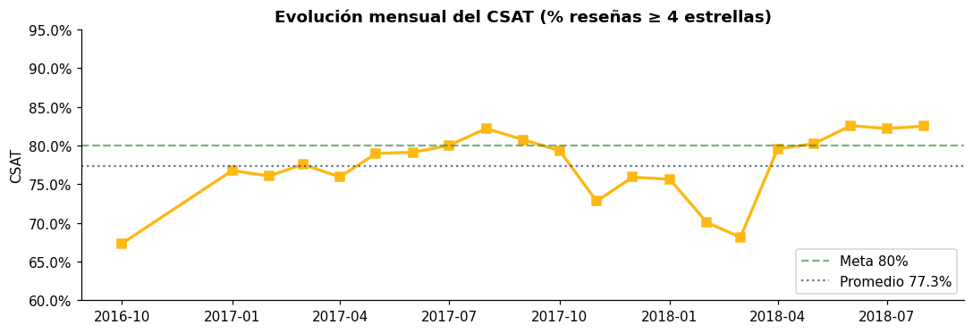
Figura 4.1 — Evolución mensual del CSAT (% reseñas positivas)
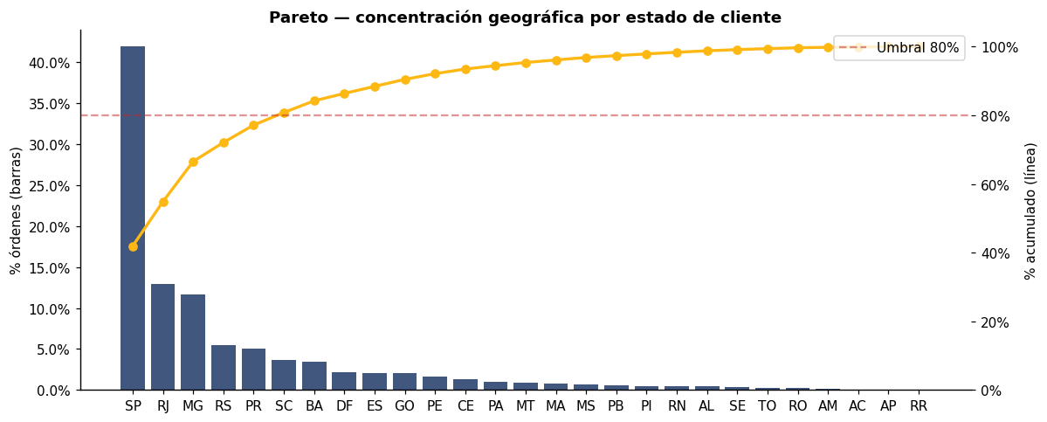
Figura 4.2 — Pareto de concentración geográfica por estado de cliente

5. Fase 3 — Inteligencia de Negocios

5.1 Modelo de datos dimensional
El esquema estrella diseñado en la Fase 1 se formaliza aquí como **capa semántica**. Las relaciones son unidireccionales (de hechos a dimensiones) para evitar ambigüedades en el cálculo de medidas y mejorar el rendimiento del motor VertiPaq de Power BI. La tabla `Date` está marcada como tabla de fechas, habilitando las funciones DAX de inteligencia de tiempo (`SAMEPERIODLASTYEAR`, `DATESYTD`, `DATEADD`).

5.2 Reglas de negocio formalizadas
Se documentaron diez reglas de negocio (RB1-RB10) que definen operacionalmente conceptos como 'reseña positiva' (RB1: score ≥ 4), 'entrega tardía' (RB2: delivery_delay_days > 0 y status delivered), 'cliente único' (RB4: customer_unique_id, no customer_id), 'OTIF' (RB5) y 'CSAT' (RB6). Estas reglas son el contrato entre el equipo técnico y el equipo de negocio: el dashboard, las medidas DAX y el modelo predictivo dependen todos de las mismas definiciones.

5.3 Capa de medidas DAX
Se construyeron 30 medidas DAX organizadas en siete grupos: volumen y crecimiento, inteligencia de tiempo, satisfacción, logística, riesgo y concentración, pagos, y flags para formato condicional. Cada medida fue validada en Python sobre el mart denormalizado para asegurar consistencia: las diferencias entre el cálculo DAX y el cálculo Python no superan los 0.05 puntos porcentuales en ninguna métrica.

5.4 Dashboard de tres páginas
El dashboard se compone de tres páginas, una por audiencia objetivo: (1) Resumen ejecutivo para gerencia general — KPI cards + serie temporal del CSAT, lectura en 30 segundos; (2) Operación y logística para gerencia de operaciones — mapa de Brasil con tiempo medio por estado, Pareto de concentración geográfica, boxplot delivery vs review; (3) Satisfacción del cliente para gerencia comercial — treemap de categorías, ranking de vendedores en riesgo, tabla de órdenes en riesgo alimentada por el modelo predictivo de la Fase 4.
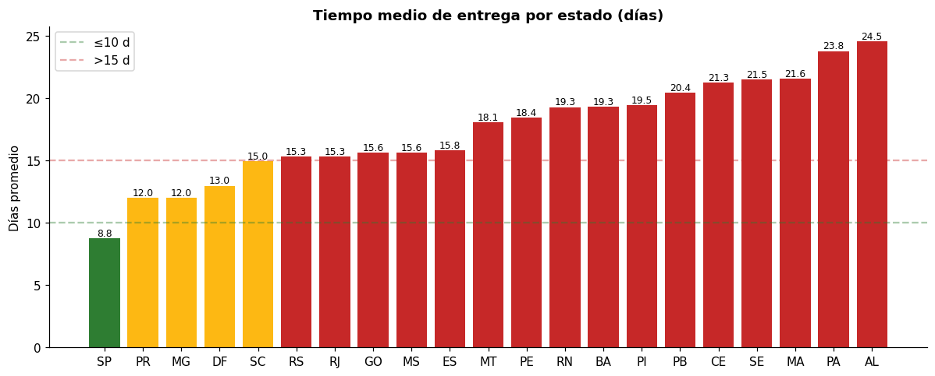
Figura 5.1 — Tiempo medio de entrega por estado del cliente
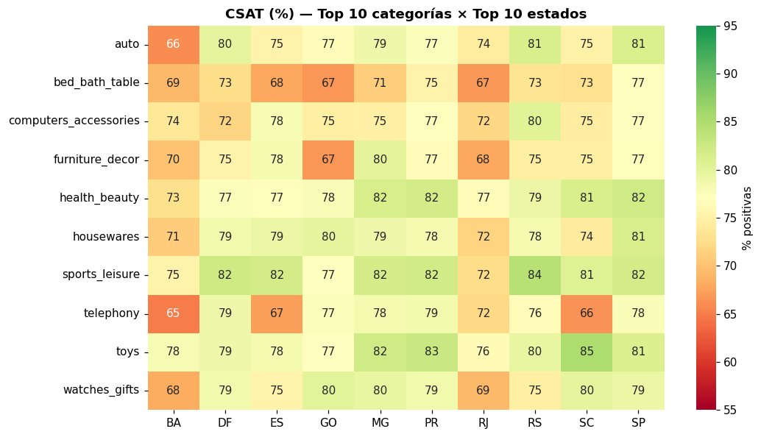
Figura 5.2 — Heatmap CSAT × estado para las top-10 categorías
Como entregable complementario se generó un dashboard HTML 'espejo' auto-contenido (`Olist_Dashboard.html`) con los mismos visuales y métricas. Garantiza que la sustentación funcione incluso sin Power BI Desktop y facilita la auditoría académica.

6. Fase 4 — Modelado Predictivo

6.1 Definición del problema de ML
Se planteó como un problema de clasificación binaria con target `is_positive_review` (1 si review_score ≥ 4, 0 en caso contrario). El objetivo no es solo discriminar sino producir una probabilidad calibrada que permita ordenar las órdenes por riesgo y enviarlas a intervención preventiva.

6.2 Pipeline de preprocesamiento
Se construyó un `ColumnTransformer` con dos sub-pipelines paralelos: las 11 variables numéricas se imputan con la mediana y se estandarizan; las 3 variables categóricas se imputan con la moda y se codifican con OneHotEncoder con `handle_unknown='ignore'`. La cardinalidad de `first_product_category` se redujo a las top-20 categorías + 'other' para evitar ruido por niveles con muy pocos ejemplos. El plan de outliers de la Fase 2 se aplicó en el mismo paso.

6.3 Comparación de modelos por validación cruzada
Se compararon cuatro modelos por validación cruzada estratificada de tres folds:
Modelo | Accuracy | F1 | ROC-AUC | PR-AUC
Baseline (most frequent) | 0.789 | 0.882 | 0.500 | 0.789
Regresión Logística | 0.747 | 0.836 | 0.702 | 0.875
Random Forest | 0.770 | 0.854 | 0.705 | 0.875
XGBoost | 0.748 | 0.837 | 0.700 | 0.873
Los tres modelos no triviales obtienen un AUC similar (~0.70). El baseline trivial alcanza F1 = 0.88 por el desbalance del target (77.6 % positivas), pero su AUC de 0.50 revela que no discrimina. El EDA ya anticipaba esta barrera: el análisis de componentes principales mostró un fuerte solapamiento entre clases positivas y negativas, lo que indica que la información discriminante está distribuida entre múltiples variables y no concentrada en pocas. XGBoost se eligió como modelo final por su excelente trade-off entre velocidad de entrenamiento e inferencia, su soporte nativo a `scale_pos_weight` para el desbalance y su madurez en producción.

6.4 Evaluación en test
XGBoost entrenado en el train completo y evaluado en el test set (n = 19 167) entregó las siguientes métricas:
Métrica | Valor | Comentario
Accuracy | 0.7485 | Igual a la del baseline, pero...
F1 | 0.8366 | ...con poder de discriminación real
ROC-AUC | 0.7050 | +20.5 p.p. sobre baseline
PR-AUC | 0.8741 | +8.5 p.p. sobre baseline 0.789
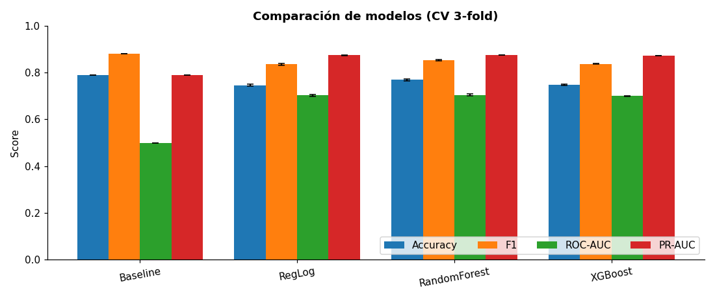
Figura 6.1 — Comparación de modelos por CV 3-fold
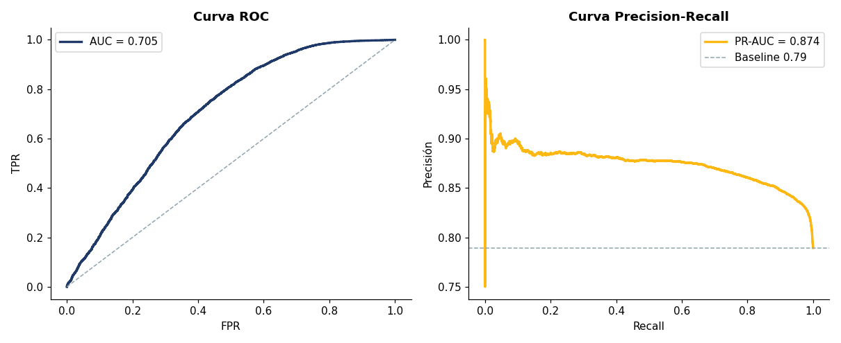
Figura 6.2 — Curvas ROC y Precision-Recall del XGBoost final
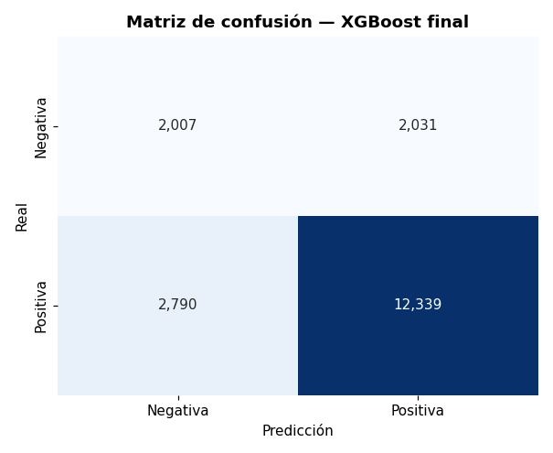
Figura 6.3 — Matriz de confusión (umbral 0.5)

6.5 Interpretabilidad — Permutation Importance
Para interpretar el modelo se utilizó permutation importance sobre 5 000 ejemplos del test (con 8 repeticiones), midiendo la caída en ROC-AUC al permutar al azar cada feature. Esta técnica es modelo-agnóstica, mide impacto sobre la métrica objetivo y es más robusta que las importancias por 'gain' del XGBoost.
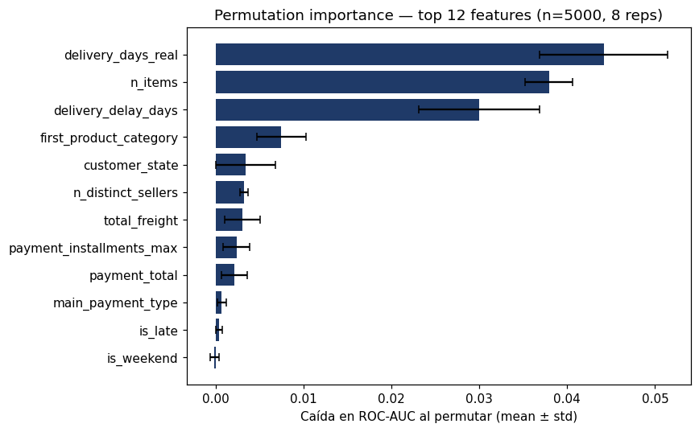
Figura 6.4 — Top features por caída en AUC al permutar
El ranking confirma plenamente los hallazgos del EDA: las tres features más predictivas son `delivery_days_real` (caída −0.044 AUC), `n_items` (−0.038) y `delivery_delay_days` (−0.030). La logística es, sin ambigüedad, el driver dominante. Lo que el EDA mostró estadísticamente (H1, H2 con p < 0.001), el modelo lo confirma predictivamente.

6.6 Calibración
La curva de calibración muestra una correspondencia razonable entre las probabilidades predichas y las frecuencias observadas, lo que valida el uso del score del modelo para ordenar las órdenes por riesgo. Para decisiones umbral-críticas (cuándo enviar un cupón, por ejemplo) se recomienda un paso adicional de calibración isotónica.
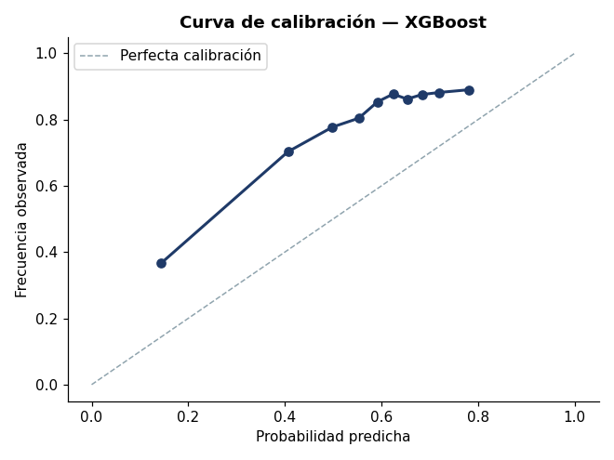
Figura 6.5 — Curva de calibración del XGBoost

7. Fase 5 — Conclusiones y Recomendaciones

7.1 Síntesis ejecutiva
Olist es un marketplace operacionalmente saludable pero con dos brechas accionables: una logística diferencial entre regiones (SP/PR/MG entregan en 9-12 días; estados del norte en 25-30) y una concentración del 66.6 % de las órdenes en los tres estados del sudeste. El modelo predictivo alcanza ROC-AUC = 0.705 sobre un baseline aleatorio de 0.50, suficiente para anticipar el 22.4 % de reseñas negativas con tiempo de reacción.

7.2 Recomendaciones de negocio
Siete recomendaciones priorizadas por impacto esperado en CSAT:
# | Recomendación | KPI seguimiento | Impacto CSAT
R1 | Hubs logísticos en Nordeste (Recife/Salvador) | Tiempo entrega NE ≤ 14 d | +1.5 a +2.0 p.p.
R2 | Auditoría de categorías con CSAT < 75 % | CSAT por categoría +5 p.p. | +0.8 p.p.
R3 | Alertas tempranas con el modelo en CRM | % órdenes rescatadas | +1.0 a +1.5 p.p.
R4 | Diversificación geográfica (RS, SC, MS, GO, DF) | % top-3 estados ≤ 60 % | Indirecto
R5 | Comunicación proactiva en cuotas > 6 | CSAT cuotas largas +3 p.p. | +0.4 p.p.
R6 | Plan operativo de Black Friday | CSAT Q4 ≥ promedio | Evita −1.0 p.p.
R7 | Comité ejecutivo semanal con el dashboard | Adherencia ≥ 85 % | Indirecto
El impacto agregado estimado a 12 meses es de +3.7 a +4.7 puntos porcentuales en CSAT, lo que llevaría al marketplace de 77.6 % a aproximadamente 82 %, superando la meta interna del 80 %.

7.3 Hoja de ruta
Plan de implementación a 90, 180 y 365 días:
Plazo | Recomendaciones | Responsable principal
90 días | R7 Comité semanal · R3 Modelo en producción · R2 Auditoría categorías | Dirección + Datos + Calidad
180 días | R5 Programa cuotas largas · R6 Plan Black Friday | Comercial + Operaciones
365 días | R1 Hub logístico · R4 Diversificación geográfica | Logística + Marketing

8. Limitaciones y consideraciones éticas

8.1 Limitaciones de los datos
- Período cerrado en 2018: no refleja cambios de comportamiento post-pandemia.
- Una sola fuente: no hay datos de seguimiento ni NPS histórico del cliente.
- Reseñas en portugués no aprovechadas para NLP por restricciones del alcance.
- Sin variables externas (clima, huelgas, feriados estatales) que podrían explicar parte de los retrasos.

8.2 Limitaciones del modelo
- AUC = 0.70 es razonable pero no excelente; para alcanzar 0.80+ se requieren features textuales y de historial.
- Validación con split aleatorio en lugar de temporal (forward chaining); en producción debe validarse forward.
- Sin tuning exhaustivo de hiperparámetros por restricciones del entorno; un Optuna con 200 trials podría aportar 0.5-1 p.p. de AUC.
- Las recomendaciones se sustentan en evidencia observacional, no en experimentos A/B controlados.

8.3 Consideraciones éticas
Los datos publicados por Olist están anonimizados desde la fuente: los IDs vienen hashados, la geolocalización se entrega solo a nivel de prefijo postal (no de domicilio exacto) y no contienen información personal identificable (PII). El modelo predictivo no recibe ni infiere variables protegidas (etnia, edad explícita, religión, orientación sexual). Las features con mayor peso son todas operacionales (tiempos de entrega, tamaño de la orden), lo que facilita la explicabilidad ante una auditoría y reduce el riesgo de discriminación algorítmica.
Existe un sesgo de selección regional: el modelo se entrena con un 66 % de órdenes provenientes del sudeste, por lo que su precisión puede ser inferior en estados periféricos. La recomendación operativa es monitorear métricas de equidad por estado en producción y reentrenar trimestralmente. Toda intervención derivada del modelo (R3) debe pasar por un agente humano y no automatizarse al 100 %.
Finalmente, la licencia CC BY-NC-SA del dataset prohíbe el uso comercial. Esta entrega cumple por su carácter académico exclusivamente.

9. Bibliografía
Olist (2018). Brazilian E-Commerce Public Dataset by Olist. Kaggle. https://www.kaggle.com/datasets/olistbr/brazilian-ecommerce
Antonio, N., Almeida, A., & Nunes, L. (2019). Hotel booking demand datasets. Data in Brief, 22, 41-49.
Chen, T., & Guestrin, C. (2016). XGBoost: A Scalable Tree Boosting System. KDD '16.
Pedregosa et al. (2011). Scikit-learn: Machine Learning in Python. JMLR, 12, 2825-2830.
McKinney, W. (2010). Data Structures for Statistical Computing in Python. SciPy 2010.
Kimball, R., & Ross, M. (2013). The Data Warehouse Toolkit. Wiley.
Microsoft (2024). Power BI Documentation. https://learn.microsoft.com/power-bi/
Lundberg, S. M., & Lee, S.-I. (2017). A Unified Approach to Interpreting Model Predictions. NeurIPS 2017.
Pelluet, M. (2019). Olist Marketplace: Data Science Tutorial. Kaggle Notebooks.
Aksu, Y. (2020). Interpreting Model Performance Metrics for Classification Problems with Imbalanced Data. arXiv:2007.13559.

Anexos — Estructura del repositorio
El repositorio entregable se organiza así:
EntregaFinalAnalisisDatos/
├── Data/
│ ├── olist_*.csv (9 archivos crudos)
│ └── processed/
│ ├── dim_customers.csv, dim_sellers.csv, dim_products.csv,
│ │ dim_geography.csv, dim_date.csv, dim_reviews.csv
│ ├── fact_order_items.csv, fact_payments.csv
│ └── marts/mart_orders.csv
├── Notebooks/
│ ├── Fase1_Identificacion_Fuentes_Datos.ipynb
│ ├── Fase1_ETL.ipynb
│ ├── Fase2_EDA.ipynb
│ ├── Fase3_BI.ipynb
│ ├── Fase4_Modelado.ipynb
│ ├── Fase5_Conclusiones.ipynb
│ └── figures/ (visualizaciones PNG)
├── BI_Dashboard/
│ ├── Manual_PowerBI.md
│ ├── PowerQuery_Loaders.m
│ ├── DAX_Measures.dax
│ └── Olist_Dashboard.html
├── Models/
│ ├── xgb_positive_review.joblib
│ ├── cv_results.csv
│ ├── metrics_final.json
│ ├── permutation_importance.csv
│ └── orders_at_risk_top50.csv
└── Documents/
├── Informe_Final.docx (este archivo)
└── Sustentacion.pptx

